公告附表——采购计划表：

|  |  |  |  |  |  |  |  |  |  |  |
| --- | --- | --- | --- | --- | --- | --- | --- | --- | --- | --- |
| **标段** | **名称** | **内容** | **单位** | **数量** | **最高限价（折扣率）** | **项目单位** | **采购方式** | **服务期.工期** | **资金来源** | **备注** |
| 标段1 康巴什地区印刷服务 | 康巴什地区印刷服务 | 详见服务明细 | 项 | 1 | 100% | 综合管理部 | 竞价采购 | 合同签订后-2025.12.31 | 办公费、安全费、（业务费）党建活动经费等其它成本费用 | 入围3家，每家至少分配10%，分配原则按照服务响应及质效分配入围厂家根据甲方需求在甲方指定场所设置印务点。 |
| **小计** | | | | | 100% |  |  |  |  |  |
| 标段2 东胜地区印刷服务 | 东胜地区印刷服务 | 详见服务明细 | 项 | 1 | 100% | 综合管理部 | 竞价采购 | 合同签订后-2025.12.31 | 办公费、安全费、（业务费）党建活动经费等其它成本费用 | 入围3家，每家至少分配10%，分配原则按照服务响应及质效分配 |
| **小计** | | | | | 100% |  |  |  |  |  |
| 标段3 伊旗地区印刷服务 | 伊旗地区印刷服务 | 详见服务明细 | 项 | 1 | 100% | 综合管理部 | 竞价采购 | 合同签订后-2025.12.31 | 办公费、安全费、（业务费）党建活动经费等其它成本费用 | 入围3家，每家至少分配10%，分配原则按照服务响应及质效分配 |
| **小计** | | | | | 100% |  |  |  |  |  |
| 标段4 达旗地区印刷服务 | 达旗地区印刷服务 | 详见服务明细 | 项 | 1 | 100% | 综合管理部 | 竞价采购 | 合同签订后-2025.12.31 | 办公费、安全费、（业务费）党建活动经费等其它成本费用 | 入围3家，每家至少分配10%，分配原则按照服务响应及质效分配 |
| **小计** | | | | | 100% |  |  |  |  |  |
| 标段5 杭锦旗地区印刷服务 | 杭锦旗地区印刷服务 | 详见服务明细 | 项 | 1 | 100% | 综合管理部 | 竞价采购 | 合同签订后-2025.12.31 | 办公费、安全费、（业务费）党建活动经费等其它成本费用 | 入围3家，每家至少分配10%，分配原则按照服务响应及质效分配 |
| **小计** | | | | | 100% |  |  |  |  |  |
| 标段6 鄂托克旗地区印刷服务 | 鄂托克旗地区印刷服务 | 详见服务明细 | 项 | 1 | 100% | 综合管理部 | 竞价采购 | 合同签订后-2025.12.31 | 办公费、安全费、（业务费）党建活动经费等其它成本费用 | 入围3家，每家至少分配10%，分配原则按照服务响应及质效分配 |
| **小计** | | | | | 100% |  |  |  |  |  |
| 标段7 乌审旗地区印刷服务 | 乌审旗地区印刷服务 | 详见服务明细 | 项 | 1 | 100% | 综合管理部 | 竞价采购 | 合同签订后-2025.12.31 | 办公费、安全费、（业务费）党建活动经费等其它成本费用 | 入围3家，每家至少分配10%，分配原则按照服务响应及质效分配 |
| **小计** | | | | | 100% |  |  |  |  |  |
| 标段8 鄂托克前旗地区印刷服务 | 鄂托克前旗地区印刷服务 | 详见服务明细 | 项 | 1 | 100% | 综合管理部 | 竞价采购 | 合同签订后-2025.12.31 | 办公费、安全费、（业务费）党建活动经费等其它成本费用 | 入围3家，每家至少分配10%，分配原则按照服务响应及质效分配 |
| **小计** | | | | | 100% |  |  |  |  |  |
| 标段9 棋盘井地区印刷服务 | 棋盘井地区印刷服务 | 详见服务明细 | 项 | 1 | 100% | 综合管理部 | 竞价采购 | 合同签订后-2025.12.31 | 办公费、安全费、（业务费）党建活动经费等其它成本费用 | 入围3家，每家至少分配10%，分配原则按照服务响应及质效分配 |
| **小计** | | | | | 100% |  |  |  |  |  |

**标段1-9《印刷类服务招标单价需求明细表》：**

|  |  |  |  |  |  |  |  |  |
| --- | --- | --- | --- | --- | --- | --- | --- | --- |
| **序号** | **名称** | **规格** | **单位** | **数量** | **单价(预算.元)** | **合计(预算.元)** | **项目单位** | **备注** |
| 1 | 黑白打印（普通纸张） | A4，≤1000张 | 张 | 1 | 0.40 | 0.40 | 综合管理部 |  |
| 2 | 黑白打印（铜版纸张） | A4，≤1000张 | 张 | 1 | 1.80 | 1.80 | 综合管理部 |  |
| 3 | 彩色打印（普通纸张） | A4，≤1000张 | 张 | 1 | 1.80 | 1.80 | 综合管理部 |  |
| 4 | 彩色打印（铜版纸张） | A4，≤1000张 | 张 | 1 | 6.00 | 6.00 | 综合管理部 |  |
| 5 | 黑白复印（普通纸张） | A4，≤1000张 | 张 | 1 | 0.50 | 0.50 | 综合管理部 |  |
| 6 | 黑白复印（铜版纸张） | A4，≤1000张 | 张 | 1 | 0.80 | 0.80 | 综合管理部 |  |
| 7 | 彩色复印（普通纸张） | A4，≤1000张 | 张 | 1 | 1.80 | 1.80 | 综合管理部 |  |
| 8 | 彩色复印（铜版纸张） | A4，≤1000张 | 张 | 1 | 3.80 | 3.80 | 综合管理部 |  |
| 9 | 黑白打印（普通纸张） | A4，＞1000张 | 张 | 1 | 0.32 | 0.32 | 综合管理部 |  |
| 10 | 黑白打印（铜版纸张） | A4，＞1000张 | 张 | 1 | 1.44 | 1.44 | 综合管理部 |  |
| 11 | 彩色打印（普通纸张） | A4，＞1000张 | 张 | 1 | 1.44 | 1.44 | 综合管理部 |  |
| 12 | 彩色打印（铜版纸张） | A4，＞1000张 | 张 | 1 | 4.80 | 4.80 | 综合管理部 |  |
| 13 | 黑白复印（普通纸张） | A4，＞1000张 | 张 | 1 | 0.40 | 0.40 | 综合管理部 |  |
| 14 | 黑白复印（铜版纸张） | A4，＞1000张 | 张 | 1 | 0.64 | 0.64 | 综合管理部 |  |
| 15 | 彩色复印（普通纸张） | A4，＞1000张 | 张 | 1 | 1.44 | 1.44 | 综合管理部 |  |
| 16 | 彩色复印（铜版纸张） | A4，＞1000张 | 张 | 1 | 3.04 | 3.04 | 综合管理部 |  |
| 17 | 黑白打印（普通纸张） | A3，≤1000张 | 张 | 1 | 1.00 | 1.00 | 综合管理部 |  |
| 18 | 彩色打印（铜版纸张） | A3，≤1000张 | 张 | 1 | 10.00 | 10.00 | 综合管理部 |  |
| 19 | 黑白复印（普通纸张） | A3，≤1000张 | 张 | 1 | 1.00 | 1.00 | 综合管理部 |  |
| 20 | 黑白复印（铜版纸张） | A3，≤1000张 | 张 | 1 | 1.80 | 1.80 | 综合管理部 |  |
| 21 | 黑白打印（普通纸张） | A3，＞1000张 | 张 | 1 | 0.80 | 0.80 | 综合管理部 |  |
| 22 | 彩色打印（铜版纸张） | A3，＞1000张 | 张 | 1 | 8.00 | 8.00 | 综合管理部 |  |
| 23 | 黑白复印（普通纸张） | A3，＞1000张 | 张 | 1 | 0.80 | 0.80 | 综合管理部 |  |
| 24 | 黑白复印（铜版纸张） | A3，＞1000张 | 张 | 1 | 1.44 | 1.44 | 综合管理部 |  |
| 25 | 彩色复印（普通纸张） | A3，≤1000张 | 张 | 1 | 5.50 | 5.50 | 综合管理部 |  |
| 26 | 彩色复印（普通纸张） | A3，＞1000张 | 张 | 1 | 4.40 | 4.40 | 综合管理部 |  |
| 27 | 汉文文字排版 | A4 | 页（单面） | 1 | 8.00 | 8.00 | 综合管理部 |  |
| 28 | 汉文表格排版 | A4 | 页（单面） | 1 | 15.00 | 15.00 | 综合管理部 |  |
| 29 | 覆膜 | A3 | 页（单面） | 1 | 2.00 | 2.00 | 综合管理部 |  |
| 30 | 裹皮装订 | A4 | 册 | 1 | 5.00 | 5.00 | 综合管理部 |  |
| 31 | 无线胶订 | A4 | 册 | 1 | 5.00 | 5.00 | 综合管理部 |  |
| 32 | 封面制作 | A4 | 套 | 1 | 5.00 | 5.00 | 综合管理部 |  |
| 33 | 红头纸 | A4 | 张 | 1 | 1.00 | 1.00 | 综合管理部 |  |
| 34 | 塑封 | A4 | 张 | 1 | 5.00 | 5.00 | 综合管理部 |  |
| 35 | 塑封 | A3 | 张 | 1 | 10.00 | 10.00 | 综合管理部 |  |
| 36 | 彩页设计 | A4 | 张 | 1 | 10.00 | 10.00 | 综合管理部 |  |
| 37 | 皮纹纸打印封皮胶装 | A3 | 本 | 1 | 10.00 | 10.00 | 综合管理部 |  |
| 38 | 铜版纸彩色打印封皮胶装 | A3 | 本 | 1 | 15.00 | 15.00 | 综合管理部 |  |
| 39 | 刻录光盘 |  | 张 | 1 | 15.00 | 15.00 | 综合管理部 |  |
| 40 | 电子标书制作及上传 |  | 份 | 1 | 95.00 | 95.00 | 综合管理部 |  |
| 41 | 彩色宣传页 | A4 | 张 | 1 | 0.40 | 0.40 | 综合管理部 |  |
| 42 | 彩色宣传册制作 | 32K 骑马钉、铜版纸 | 张 | 1 | 3.00 | 3.00 | 综合管理部 |  |
| 43 | 彩色宣传册制作 | 16K 骑马钉、铜版纸 | 张 | 1 | 8.00 | 8.00 | 综合管理部 |  |
| 44 | 办公室门牌 | 材质：（铝型材、背板亚克力、UV画面）设计排版 尺寸：外框300mm*150mm | 块 | 1 | 120.00 | 120.00 | 综合管理部 |  |
| 45 | 办公室门牌号 | 材质：铝型材 颜色：银色，85*175mm | 块 | 1 | 16.00 | 16.00 | 综合管理部 |  |
| 46 | 办公室引导牌 | 铝合金，以实际测量为准 | 平米 | 1 | 500.00 | 500.00 | 综合管理部 |  |
| 47 | 办公室引导牌 | 亚克力，以实际测量为准 | 平米 | 1 | 600.00 | 600.00 | 综合管理部 |  |
| 48 | 办公室引导牌 | 镀锌板，以实际测量为准 | 平米 | 1 | 800.00 | 800.00 | 综合管理部 |  |
| 49 | 上墙制度牌+铝合金框 | KT板，以实际测量为准 | 平米 | 1 | 200.00 | 200.00 | 综合管理部 |  |
| 50 | 上墙制度牌+亚克力 | 亚克力，以实际测量为准 | 平米 | 1 | 350.00 | 350.00 | 综合管理部 |  |
| 51 | 室外宣传牌子+不锈钢框（不含设计） | 根据采购人要求以实际测量为准 | 平米 | 1 | 350.00 | 350.00 | 综合管理部 |  |
| 52 | 室外宣传牌子+不锈钢框（含设计） | 根据采购人要求以实际测量为准 | 平米 | 1 | 450.00 | 450.00 | 综合管理部 |  |
| 53 | 走廊标语画制作安装 | 根据采购人要求以实际测量为准 | 平米 | 1 | 140.00 | 140.00 | 综合管理部 |  |
| 54 | 小红旗 | 八号 | 面 | 1 | 2.00 | 2.00 | 综合管理部 |  |
| 55 | 小红旗 | 七号 | 面 | 1 | 1.00 | 1.00 | 综合管理部 |  |
| 56 | 不锈钢旗台+镀金旗杆制作 | 底座35cm拼接3m可伸缩镀金旗杆 | 座 | 1 | 128.00 | 128.00 | 综合管理部 |  |
| 57 | 4号红旗(简单设计及制作） | 1.28*1.98m | 面 | 1 | 120.00 | 120.00 | 综合管理部 |  |
| 58 | 4号红旗(简单设计及制作） | 1*1.5m | 面 | 1 | 85.00 | 85.00 | 综合管理部 |  |
| 59 | 彩色旗帜（成品） | 60*90cm | 面 | 1 | 18.00 | 18.00 | 综合管理部 |  |
| 60 | 条幅 | 70cm | 米 | 1 | 10.00 | 10.00 | 综合管理部 |  |
| 61 | 条幅 | 90cm | 米 | 1 | 12.00 | 12.00 | 综合管理部 |  |
| 62 | 条幅(含安装） | 70cm | 米 | 1 | 15.00 | 15.00 | 综合管理部 |  |
| 63 | 条幅(含安装） | 90cm | 米 | 1 | 20.00 | 20.00 | 综合管理部 |  |
| 64 | 1公分厚PVC 雕刻字（设计、含安装） | 以实际测量为准 | 厘米 | 1 | 2.80 | 2.80 | 综合管理部 |  |
| 65 | 3.5厘米厚亚克力 UV（简单设计、含安装） | 以实际测量为准 | 平米 | 1 | 300.00 | 300.00 | 综合管理部 |  |
| 66 | 雕刻亚克力水晶字（含安装） | 以实际测量为准 | 厘米 | 1 | 3.50 | 3.50 | 综合管理部 |  |
| 67 | 普通喷绘 | 含安装 | 平米 | 1 | 45.00 | 45.00 | 综合管理部 |  |
| 68 | 室内高清喷绘（设计、含安装） | 以实际测量为准 | 平米 | 1 | 65.00 | 65.00 | 综合管理部 |  |
| 69 | 海报（设计） | 以实际测量为准 | 平米 | 1 | 70.00 | 70.00 | 综合管理部 |  |
| 70 | 展板（设计、含安装） | 以实际测量为准 | 平米 | 1 | 120.00 | 120.00 | 综合管理部 |  |
| 71 | 写真加 KT 板（设计、含安装） | 以实际测量为准 | 平米 | 1 | 150.00 | 150.00 | 综合管理部 |  |
| 72 | 活动展架（设计） | 0.8*1.8m | 套 | 1 | 110.00 | 110.00 | 综合管理部 |  |
| 73 | 奖杯 | 水晶 | 个 | 1 | 55.00 | 55.00 | 综合管理部 |  |
| 74 | 奖杯（大） | 水晶 | 个 | 1 | 85.00 | 85.00 | 综合管理部 |  |
| 75 | 制作奖牌（木制） | 30cm*40cm | 块 | 1 | 115.00 | 115.00 | 综合管理部 |  |
| 76 | 制作奖牌（木制大） | 35cm*50cm | 块 | 1 | 220.00 | 220.00 | 综合管理部 |  |
| 77 | 制作奖牌（木底+金箔） | 35*50cm | 块 | 1 | 85.00 | 85.00 | 综合管理部 |  |
| 78 | 荣誉证书 | 8K | 个 | 1 | 15.00 | 15.00 | 综合管理部 |  |
| 79 | 绶带 | / | 条 | 1 | 12.00 | 12.00 | 综合管理部 |  |
| 80 | 制作台签 | / | 个 | 1 | 2.50 | 2.50 | 综合管理部 |  |
| 81 | 亚克力台签 | / | 个 | 1 | 10.00 | 10.00 | 综合管理部 |  |
| 82 | 工作证 | 以实际要求为准 | 个 | 1 | 6.00 | 6.00 | 综合管理部 |  |
| 83 | (金属边框）工作证 | 以实际要求为准 | 个 | 1 | 8.00 | 8.00 | 综合管理部 |  |
| 84 | 易拉宝 | 以实际测量为准 | 平米 | 1 | 80.00 | 80.00 | 综合管理部 |  |
| 85 | 企业文化墙制作PVC材质 | 以实际测量为准 | 平米 | 1 | 150.00 | 150.00 | 综合管理部 |  |
| 86 | 企业文化墙制作PVC+亚克力材质 | 以实际测量为准 | 平米 | 1 | 350.00 | 350.00 | 综合管理部 |  |
| 87 | 一米线 | 1*0.8cm | 米 | 1 | 2.00 | 2.00 | 综合管理部 |  |
| 88 | PVC材质广告板（含设计） | 以实际测量为准 | 平米 | 1 | 140.00 | 140.00 | 综合管理部 |  |
| 89 | KT材质广告板（含设计） | 以实际测量为准 | 平米 | 1 | 105.00 | 105.00 | 综合管理部 |  |
| 90 | 亚克力材质广告板（含设计） | 以实际测量为准 | 平米 | 1 | 240.00 | 240.00 | 综合管理部 |  |
| 91 | 背粘贴标识条 | 30*20cm | 条 | 1 | 30.00 | 30.00 | 综合管理部 |  |
| 92 | 广告设计+排版（电子版） | 电子版 | 份 | 1 | 80.00 | 80.00 | 综合管理部 |  |
| 93 | 不锈钢广告架（含安装） | 以实际测量为准 | 平米 | 1 | 300.00 | 300.00 | 综合管理部 |  |
| 94 | 普通金属广告架（含安装） | 以实际测量为准 | 平米 | 1 | 200.00 | 200.00 | 综合管理部 |  |
| 95 | 不锈钢标识牌（含安装） | 以实际测量为准 | 平米 | 1 | 400.00 | 400.00 | 综合管理部 |  |
| 96 | 普通金属标识牌（含安装） | 以实际测量为准 | 平米 | 1 | 240.00 | 240.00 | 综合管理部 |  |
| 97 | 上墙铜牌+雕刻字（含设计、含安装） | 以实际测量为准 | 平米 | 1 | 600.00 | 600.00 | 综合管理部 |  |
| 98 | 定制印刷雨伞 | 定制/10骨 | 把 | 1 | 30.00 | 30.00 | 综合管理部 |  |
| 99 | 定制印刷鼠标垫 | 30*20/防滑磨砂 | 块 | 1 | 15.00 | 15.00 | 综合管理部 |  |
| 100 | 定制印刷扇子（印有LOGO/名称） | 20*30cm | 把 | 1 | 3.50 | 3.50 | 综合管理部 |  |
| 101 | 定制印刷对联（印有LOGO/名称） | 以实际测量为准 | 米/付 | 1 | 10.00 | 10.00 | 综合管理部 |  |
| 102 | 定制印刷灯笼（印有LOGO/名称） | 120#(撑开直径72cm) | 对 | 1 | 125.00 | 125.00 | 综合管理部 |  |
| 103 | 定制印刷手提袋（印有LOGO/名称） | 40*30cm | 个 | 1 | 3.50 | 3.50 | 综合管理部 |  |
| 104 | 定制印刷台历（印有LOGO/名称） | 35*20cm | 个 | 1 | 25.00 | 25.00 | 综合管理部 |  |
| 105 | 定制印刷办公笔（印有LOGO/名称） | / | 支 | 1 | 2.50 | 2.50 | 综合管理部 |  |
| 106 | 定制办公用品-笔记本 | 175*245mm， | 本 | 1 | 19.00 | 19.00 | 综合管理部 |  |
| 107 | 定制办公用品-笔记本 | 尺寸：190*260mm（统一标识） | 本 | 1 | 25.00 | 25.00 | 综合管理部 |  |
| 108 | 定制办公用品-笔记本 | 尺寸：143*205mm（统一标识） | 本 | 1 | 12.00 | 12.00 | 综合管理部 |  |
| 109 | 定制笔记本,通用,九孔活页皮面本 | 尺寸：190*270mm。采用活页装订（统一标识） | 本 | 1 | 35.00 | 35.00 | 综合管理部 |  |
| 110 | 网格化应知应会工作手册 黑白打印（普通纸张） | 148*210 | 本 | 1 | 24.50 | 24.50 | 综合管理部 |  |
| 111 | 网格化应知应会工作手册 黑白打印（普通纸张） | 210*297 | 本 | 1 | 48.50 | 48.50 | 综合管理部 |  |
| 112 | 网格化经理宣传栏 彩色打印（铜版纸张）带框带安装 | 50*70 | 页 | 1 | 45.00 | 45.00 | 综合管理部 |  |
| 113 | 网格化走访记录本 | A4纸双面印制，共160页 | 本 | 1 | 31.50 | 31.50 | 综合管理部 |  |
| 114 | 网格化电表签 | 35*100 | 个 | 1 | 1.00 | 1.00 | 综合管理部 |  |
| 115 | 网格化电表签亚克力壳 | 35*100 | 个 | 1 | 5.00 | 5.00 | 综合管理部 |  |
| 116 | 征集意见本 | A4纸 | 本 | 1 | 19.50 | 19.50 | 综合管理部 |  |
| 117 | 停电通知单 | A4纸 | 张 | 1 | 0.07 | 0.07 | 综合管理部 |  |
| 118 | 营业厅台签 | 220*115 | 个 | 1 | 12.50 | 12.50 | 综合管理部 |  |
| 119 | 网格化经理宣传名片 | 300克铜版纸 | 盒 | 1 | 15.00 | 15.00 | 综合管理部 |  |
| 120 | 宣传扑克 |  | 付 | 1 | 1.80 | 1.80 | 综合管理部 |  |
| 121 | 网格宣传环保袋（给客户） | 无纺布（电力绿） | 个 | 1 | 1.65 | 1.65 | 综合管理部 |  |
| 122 | 餐巾纸（盒装，用于营销业务推广） | （21*14*10）100抽 | 盒 | 1 | 12.00 | 12.00 | 综合管理部 |  |
| 123 | 便民服务卡 | 300克铜版纸 | 个 | 1 | 0.38 | 0.38 | 综合管理部 |  |
| 124 | 营业厅记录本 | A4纸 | 本 | 1 | 45.00 | 45.00 | 综合管理部 |  |
| 125 | 不锈钢铝合金展架 | 240cm*150cm | 套 | 1 | 800.00 | 800.00 | 综合管理部 |  |
| 126 | 防撞条（含安装） | / | 米 | 1 | 25.00 | 25.00 | 综合管理部 |  |
| 127 | 禁止吸烟牌 | 亚克力，30*10cm | 块 | 1 | 50.00 | 50.00 | 综合管理部 |  |
| 128 | 双折页彩色打印（铜版纸张） | A4 | 张 | 1 | 3.50 | 3.50 | 综合管理部 |  |
| 129 | 三折页彩色打印（铜版纸张） | A4 | 张 | 1 | 4.00 | 4.00 | 综合管理部 |  |
| 130 | 反光刻字 | 50cm以内 | cm | 1 | 0.40 | 0.40 | 综合管理部 |  |
| 131 | 文件扫描 | A4 | 页 | 1 | 0.10 | 0.10 | 综合管理部 |  |
| 132 | 定制硬制水杯 | / | 个 | 1 | 25.00 | 25.00 | 综合管理部 |  |
| 133 | 锦旗（含设计） | / | 平米 | 1 | 120.00 | 120.00 | 综合管理部 |  |
| 1、本次印刷类服务框架包括《成交明细》（附件一）内容及未列入成交明细清单的所有印刷类内容。 2、清单外印刷类项目，需对该地区标段中标厂家进行询价，厂家配合提供报价单，综合考虑报价、折扣率因素，选择最低结算价格厂家进行印刷业务，以报价乘以中标折扣率为准进行结算。 3、结算价格：本表内明细（数量*预算单价）*折扣率。 | | | | | | | |  |

**附件1：**

**《响应真实性承诺书》**

内蒙古电力（集团）有限责任公司鄂尔多斯供电分公司物资供应处：

我公司参与贵公司组织采购的 （项目名称），我公司承诺所提交的材料、响应文件表述、响应文件内容是真实有效的。如有不实，则违反“诚实信用”原则，我公司承担由此引发的所有责任。

|  |
| --- |
| 供 应 商： （盖单位章） |
| 法定代表人或其委托代理人： （签字） |
| 地址： |
| 电话： |
| 年 月 日 |

**附件2：**

**法定代表人资格证明**

**（适用于无代理人的情况）**

企业（供应商）名称：

单位性质：

地 址：

成立时间： 年 月 日

经营期限：

姓名： 性别：

年龄： 职务：

系 的法定代表人。

附：法定代表人居民身份证正反面扫描件

|  |  |
| --- | --- |
| 法定代表人居民身份证 | 法定代表人居民身份证 |

特此证明。

法定代表人： （签字/签章）

供应商： （加盖单位公章）

年 月 日

**法定代表人授权委托书**

**（适用于有委托代理人的情况）**

本人 （姓名）系 （供应商名称）的法定代表人（单位负责人），现委托 （姓名）为我方代理人。代理人根据授权，以我方名义签署、澄清、说明、补正、递交、撤回、修改 （项目名称） （项目编号）（XXX标段）响应文件、签订合同和处理有关事宜，其法律后果由我方承担。

委托期限： 。（可参考：自本委托书签署之日起至响应文件有效期满）

代理人无转委托权。

附：法定代表人（单位负责人）身份证正反面扫描件。

法定代表人（单位负责人）身份证

法定代表人（单位负责人）身份证

附：委托代理人身份证正反面扫描件。

委托代理人身份证

委托代理人身份证

供应商： **（盖章）**

法定代表人（单位负责人）： **（签字或签章）**

身份证号码：

委托代理人： **（签字）**

身份证号码：

联 系 方式：

年 月 日

**附件3：**

**1：国家企业信用信息公示系统查询方式**

1、登录“国家企业信用信息公示系统”网站地址：[http：//www.gsxt.gov.cn/index.html](http://www.gsxt.gov.cn/index.html)，在查询窗口输入企业名称，点击查询。

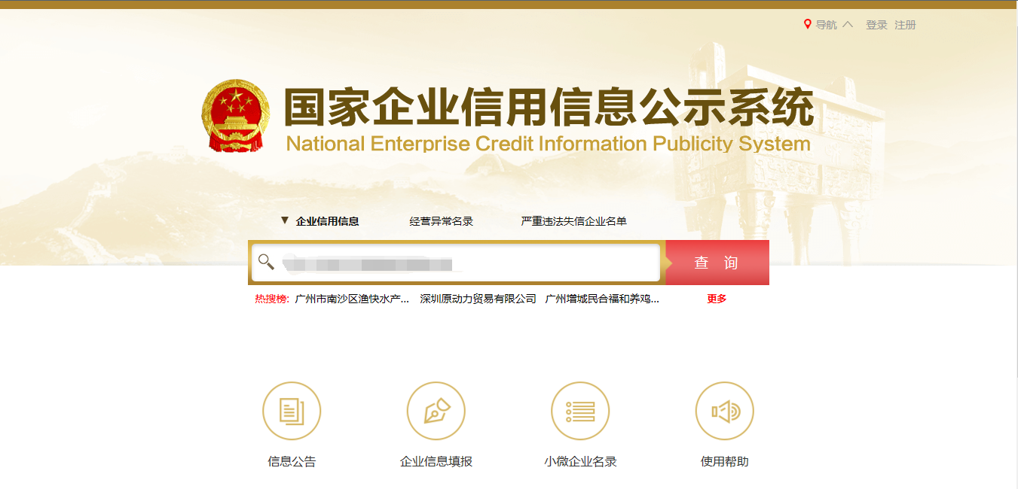2、点击进入企业界面。

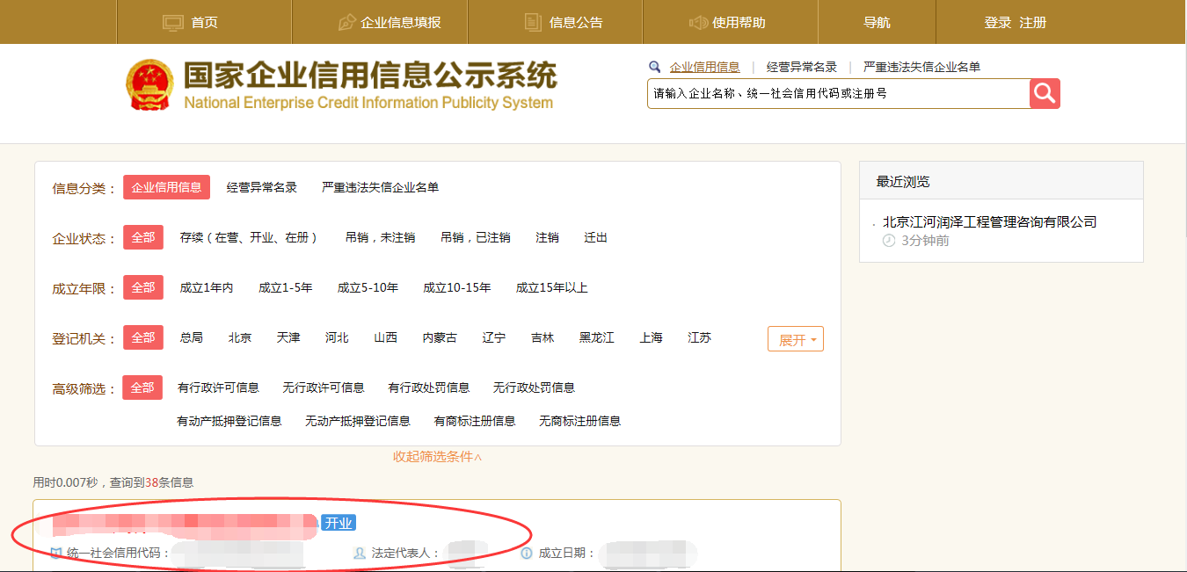

1. 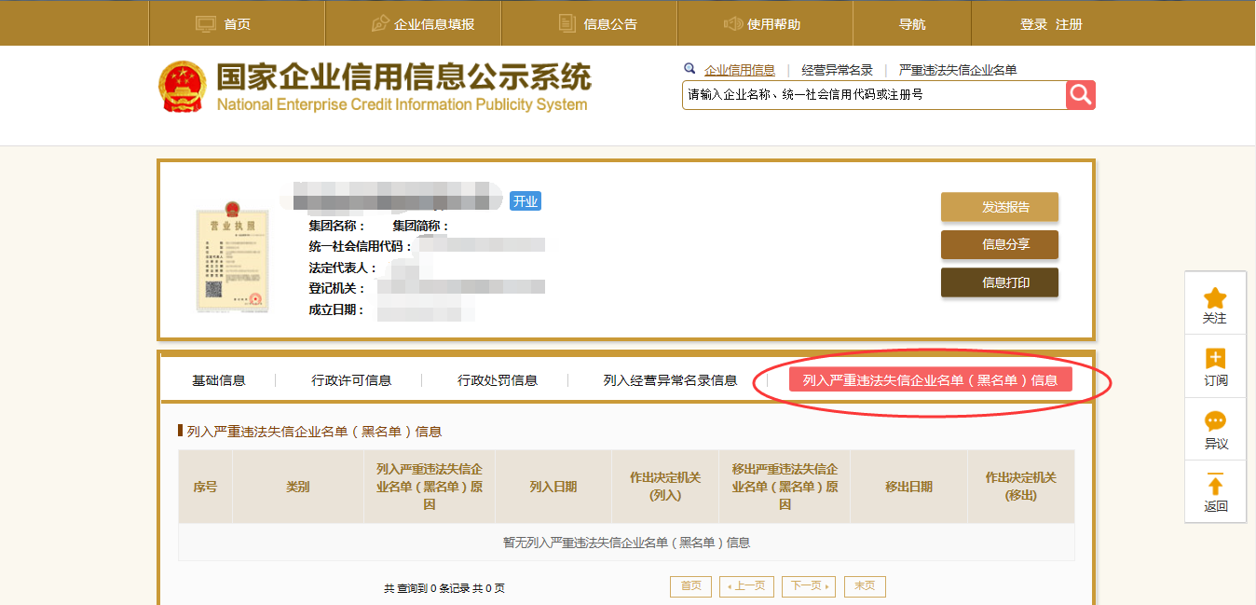点击“列入严重违法失信企业名单（黑名单）信息”，查询后截图。

**2：信用中国查询方式**

1、国家信息中心主办“信用中国”网站地址：http：//www.creditchina.gov.cn打开网页后，点击“信用服务”。

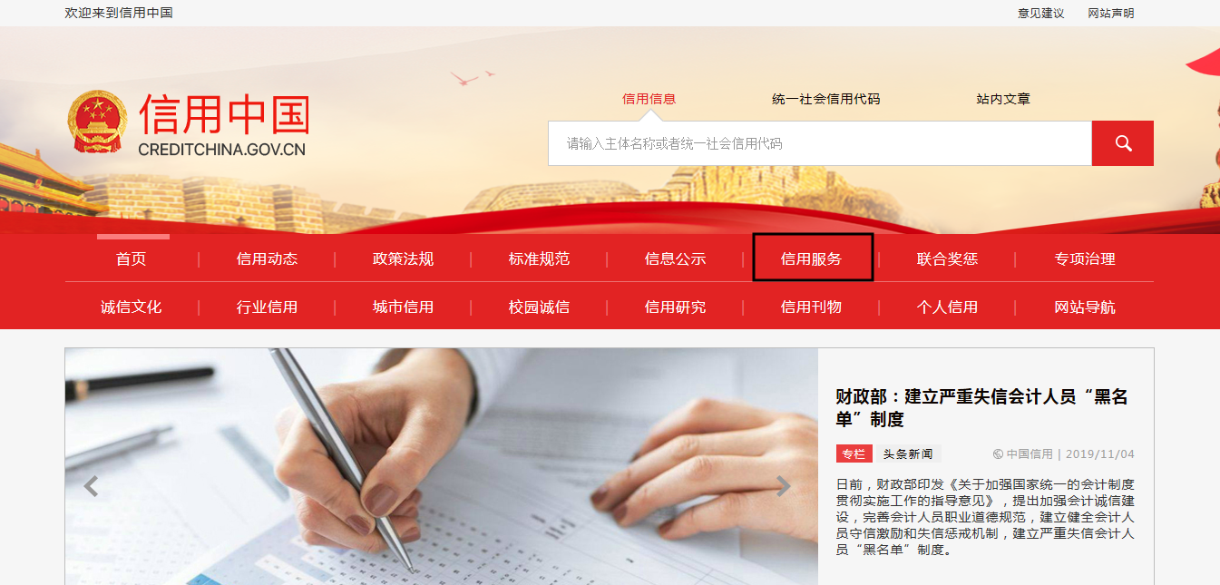2、在以下页面中点击“失信被执行人”

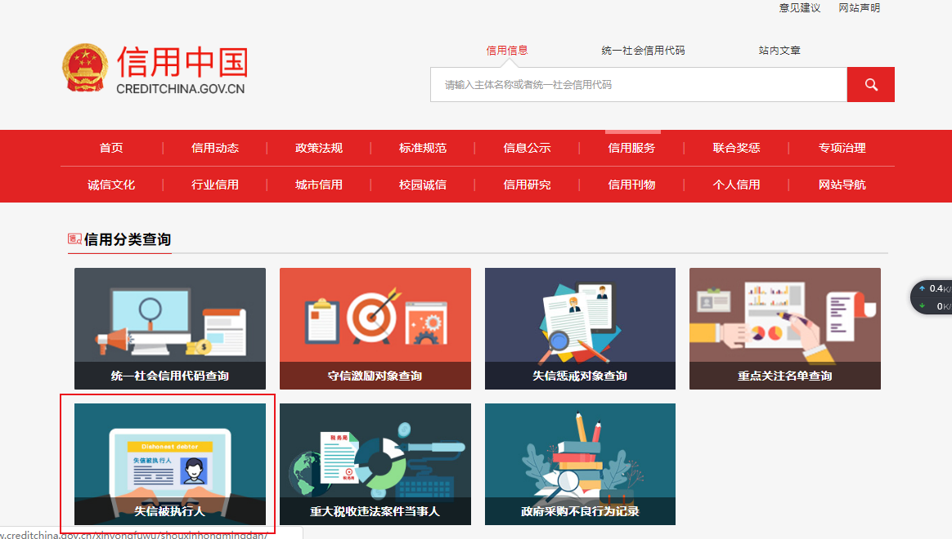

3、在弹出窗口进入链接网站，在查询窗口输入查询企业名称，将查询结果截图。

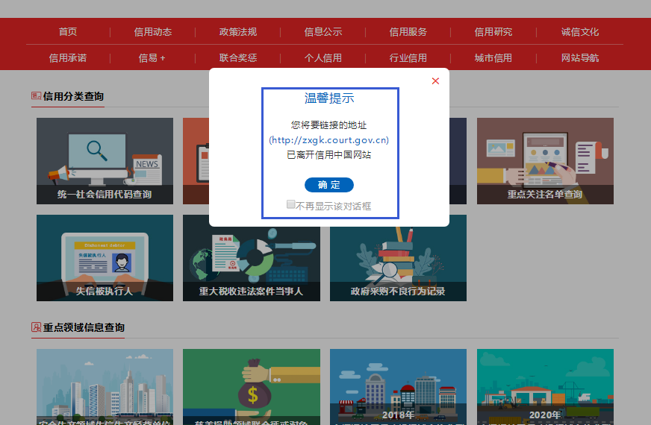

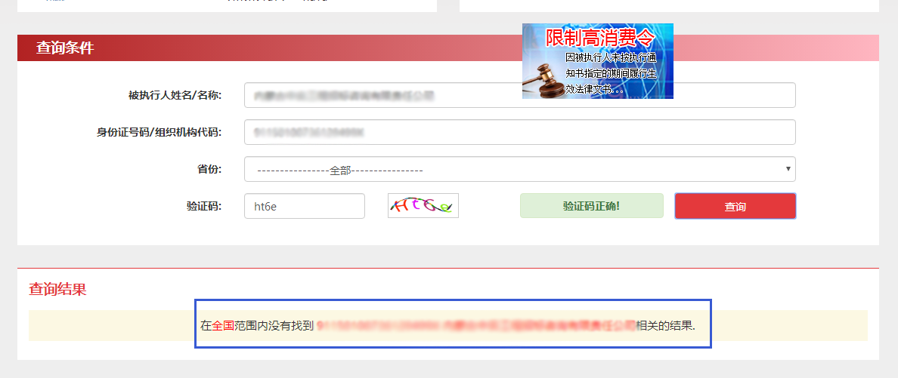**3：中国裁判文书网查询方式**

**1、供应商查询**

（1）打开“中国裁判文书网”网站（http：//wenshu.court.gov.cn/），点击高级检索；

（2）在全文检索中输入“行贿罪”，并选择“全文”；

（3）在“当事人”处输入供应商全称；

（4）在裁判日期选择近三年，点击检索；

（5）截取成功截图如下（须截取到左上角的时间）。

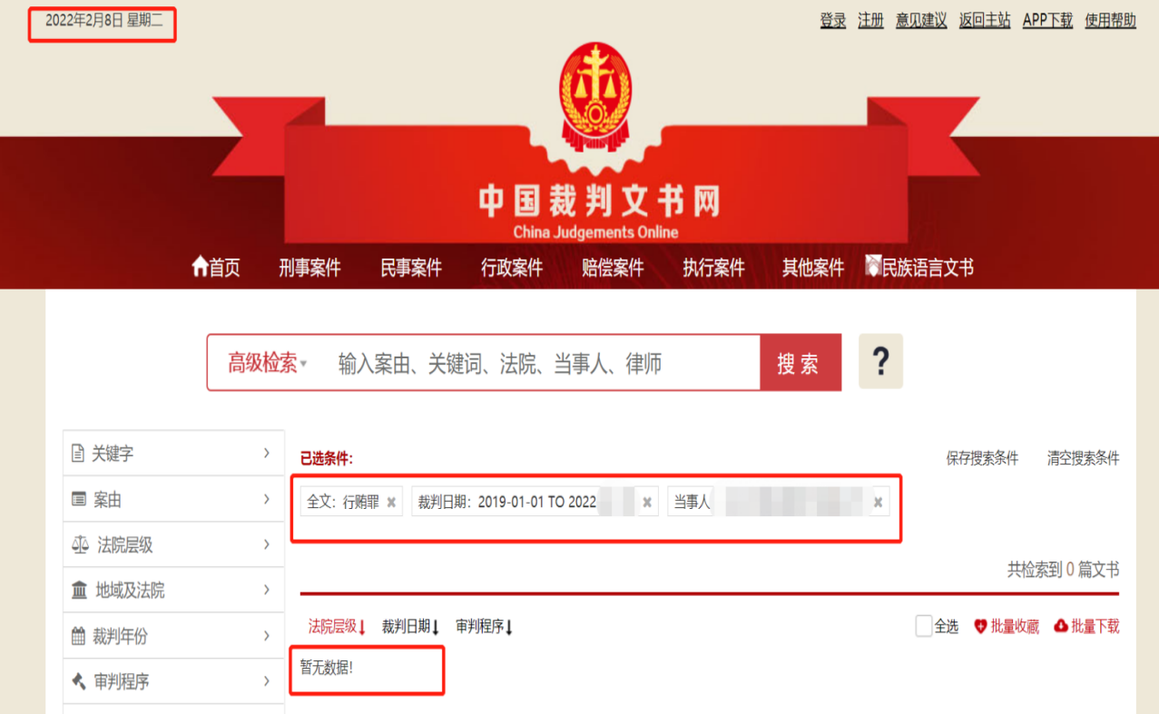**2、企业法定代表人查询**

（1）打开“中国裁判文书网”网站（http：//wenshu.court.gov.cn/），点击高级检索；

（2）在全文检索中输入“行贿罪”，并选择“全文”，在“当事人”处输入企业法定代表人姓名；

（3）在裁判日期选择近三年，点击检索；

（4）然后点击保存搜索条件；再次点击高级检索，在全文检索中输入供应商全称，并选择“全文”，点击检索；

（5）截取成功截图如下（须截取到左上角的时间）。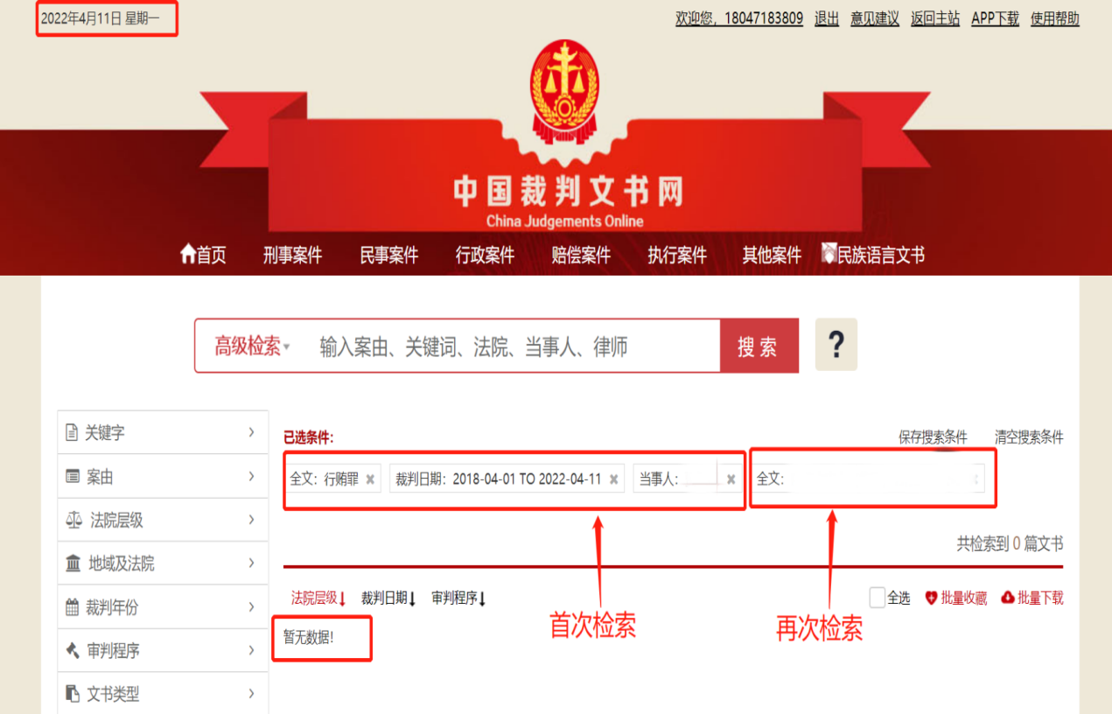

注：上述各类信誉查询截图样式仅供参考。